【单元概述】

部编版三上语文第一单元

本单元为三年级上册的第一个单元，编排了2 篇精读课文《大青树下的小学》《花的学校》，1 篇略读课文《不懂就要问》，一篇口语交际，一次习作，1 个语文园地。本单元的教学重点是“阅读时，关注有新鲜感的词语和句子”以及“体会习作的乐趣”。

【设计理念】
以“单元主题”为主线，以“单元主题阅读教学法”策略为指导，以“读”为主线，以“阅读教学”为重点，通过“以文带文、师生双主读、分角色朗读”等方法， 完成 20 篇文章的学习。
2 篇精读文章都要求学生借助课文语言，展开想象，形成画面；关注文中有新鲜感的词语和句子，和同学交流自己的感受。教学时，重点品悟“新鲜感的词语和句子” 新鲜在何处，作者是用什么方法写出来的，可与语文园地里的“交流平台”“词句段运用”部分内容进行整合，帮助学生更好地理解和运用语言。课后练习都编排了指向表达，在教学时，要在思维路径、表达方法、说写内容等方面引导学生充分交流，并给予必要指导。略读课文是学生第一次学习略读，教材用泡泡提示的方法，介绍了略读方法。教学时，要借助略读方法来学习略读，并要借助精读课文的品悟方法，引导学生自己品读体会哪些词句具有新鲜感。

【教学内容】
- 小学语文三年级上册“一主”教材第一单元 3 篇课文：《大青树下的小学》、《花的学校》、《不懂就要问》。
- 《新主题阅读》文章 6 篇：《孔雀舞》、《金色花》、《“神童”的秘诀》、《好问的小金鱼》、《草房子·第一章（节选）》、《新来的同学》。
- 《你读我诵》文章 11 篇：《民族团结之歌》、《校园的早晨》、《带雨的花》、《座位》、
《读书须有疑》、《琴诗》、《勤学》、《成语（一）》、《成语（二）》、《题画》、《稚子弄冰》。
【教学目标】 “一主”目标：
- 能正确认识并理解课文中出现的生字、新词；能正确读写书后田字格中的生字。
- 引导学生在反复朗读中积累好词佳句，理清文章内容。“两翼”目标：
- 阅读《新主题阅读》6 篇，《你读我诵》11 篇，背诵喜爱的优秀诗歌。
- 在阅读中积累有新鲜感的词句，在朗读中感受诗歌所描绘的美好意境。

【重难点】
在课堂教学中要引导学生充分交流，指向表达，创设有趣的活动情境体现单元导语中“有新鲜感的词语和句子”的体会和积累，发现词句的规律，指向表达运用，在教学时需要保证语言初中的时间和空间。教学时，要借助略读方法来学习略读，并要借助精读课文的品悟方法，引导学生自己品读体会哪些词句具有新鲜感。

等级 读
第一单元学习目标卡


背 写
会写 26 个字， 34

说
阅读时与同学交

一级 认识 28 个生字

一边朗读课文一
积累 8 个成语

找出自己喜欢的有
个词语
流文中有新鲜感
的词句
用自己的话说一说大青树下的小

二级 边想象课文描写
的画面

三级 朗读课文时注意
加点的部分
新鲜感的词句，积累并背诵

背诵并能默写古诗
《所见》
阅读课文在文中画 学有哪些特别的
出有新鲜感的词句 地方，同学们在学
校里做什么，选择一个场景说一说默读课文后和同
照样子写一写“清 学交流你对这件风一吹，他们……” 事的看法，以及对这样的句子 有新鲜感的词句
交流

默读课文，想想课
四级 文讲了一件什么
事；略读课文，了
解课文大意
朗读以更好地表

背诵《新主题阅读》单元导读小诗

背诵《新主题阅读》
选择一个同学，用几句话或一段话写一写
和同学分享交流自己暑假的生活， 经历了哪些新鲜事
在班里组织几个

达句子的意思，培
五级 养学生联系上下
文理解含义的能力
和《你读我诵》上的喜欢的诗歌或有新鲜感的词句
读书时读到一些有 兴趣小组取个响
新鲜感的语句然后 亮的名字，让有相抄写下来 同爱好的同学一
起开展活动


大单元 14 课时教学设计流程表

课时 | 课型 | “一主”教材 | 《新主题阅读》 | 《你读我诵》
1-2 | 以文带文 | 大青树下的小学 | 《孔雀舞》 | 《民族团结之歌》
3-4 | 读写联动 | 大青树下的小学 | 《孔雀舞》 | 《校园的早晨》
5-6 | 以文带文 | 花的学校 | 《金色花》 | 《座位》
7-8 | 以文带文 | 不懂就要问 | 《“神童”的秘诀》  《好问的小金鱼》 | 《读书须有疑》
9-10 | 读写联动 | 习作：猜猜他是谁 | 《草房子·第一章（节选）》  《新来的同学》

11-13 | 基础训练 | 语文园地一
14 | 分享展示 | 花儿与少年 | 《花儿与少年》

课时详案

《校园的早晨》
《座位》
《读书须有疑》
《勤学》
第 1-2 课时 《大青树下的小学》
以文带文课型
《语文课程标准》指出：阅读教学应引导学生钻研文本，在主动积极的思维和情感活动中，加深理解和体验，有所感悟和思考，受到情感熏陶，获得思想启迪，享受审美乐趣。在本课的教学中，以三年级学生的年龄特征及阅读能力为教学基点，让学生在对边疆小学有了整体感知后，以“这是一所怎样的小学”为导读话题，引导学生深入语言文字，在品词析句中更好地体会小学的“美丽”“团结”“欢乐”“祥和”，并以此为主线为学生创设愉悦、轻松、自主、开放的学习空间和语文实践环境，在情感的层层深入中揭示主题，实现作者情、教师情和学生情融为一体的三情共振。
【授课时间】2019 年 月 日（上/下午）第 节
【教学目标】
- 正确、流利地朗读课文，积累有新鲜感的词句，了解这所小学的特别之处；（重点）
- 运用批注式阅读《新主题阅读》中的《孔雀舞》，感受喊凤的生活的特别之处；（难点）
- 背诵《你读我诵》中的《民族团结之歌》。
【教学内容】
1.“一主”教材：《大青树下的小学》；2.《新主题阅读》：《孔雀舞》：3.《你读我诵》：
《民族团结之歌》。
【教学准备】一主两翼教材、PPT 课件
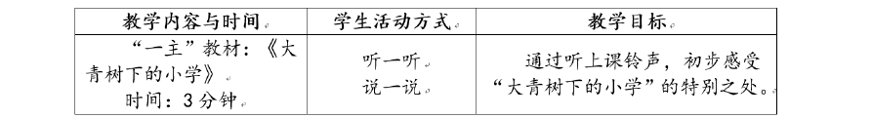
【教学流程】一、激趣导入

过渡：美好的课堂，从认真倾听开始。现在我们来听一听三所学校的上课铃声， 并说说三种铃声的特别之处。
- 播放三所学校的上课铃声；
- 指名说说三种铃声的特别之处；
- 揭示：“当，当当！”的铃声是“大青树下的小学”的上课铃声。（板书课题）二、“一主”教材学习

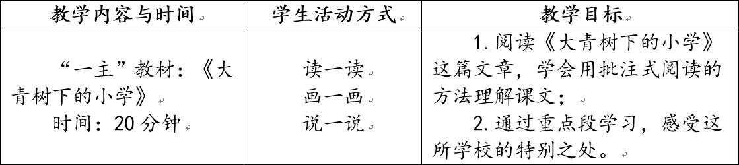
过渡：“大青树下的小学”除了上课铃声很特别，还有很多特别之处，让我们一起到书中去感受这所小学的特别之处吧！
1.出示自学提示：
- 用自己喜欢的方式，正确、流利地朗读课文；
- 用“ ”画出描写这所学校特别之处的句子，用“▲”标出有新鲜感的词语， 用一句话或一个词把自己的感受批注在书上。（提笔即是练字时，强调学生书写工整） 2.学生分享自学情况：
- 复习词语：
坪坝 穿戴 打扮 欢唱 招呼 飘扬 敬礼 蝴蝶 好奇 孔雀舞
游戏 招引 热闹 古老 铜钟 粗壮 凤尾竹 洁白 摇晃 绚丽多彩
- 说说你标出的有新鲜感的词语以及对词语的理解；
- 这所学校的特别之处在哪？你是从哪里感受到的？
- 聚焦重点段，感悟学校的特别之处：
过渡：大青树下的小学的特别之处真是数不胜数，让我们一起仔细品味品味！
- 师生承接读：（教师读黑色字体，学生读红色字体）
早晨，从山坡上，从坪坝里， 从一条条开着绒球花和太阳花的小路上，走来了许多小学生，有傣族的，有景颇族的，有阿昌族和德昂族的，还有汉族的。大家穿戴不同，来到学校，都成了好朋友。那鲜艳的民族服装，把学校打扮得更加绚丽多彩。同学们向在校园里欢唱的小鸟打招呼，向敬爱的老师问好，向高高飘扬的国旗敬礼。
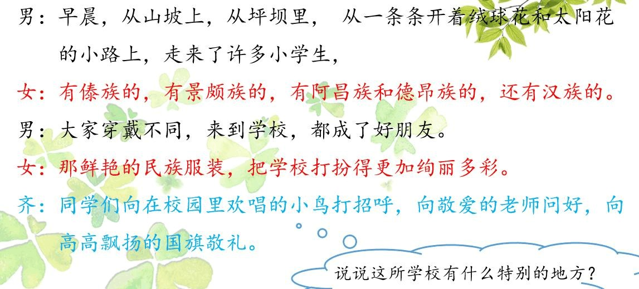
- 男女承接读：
- 用自己的话说说这所学校有什么特别的地方。
总结过渡：大青树下的小学，有来自各个民族的小学生。
- 资料袋：（1）出示少数民族图片；（2）指名说说：你还知道哪些少数民族？

小结：我们的祖国是个多民族国家，我国有五十六个民族，我国还是一个民族团
结的国家。

三、你读我诵 声声传颂
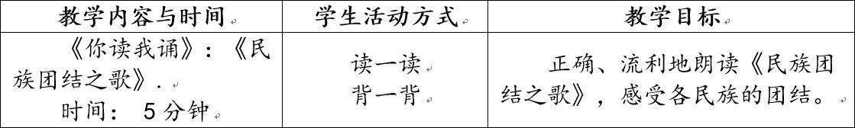
- 出示《你读我诵》中的《民族团结之歌》，自由朗读。
- 你问我答读：
读：多少朵鲜花共栽一个盆？ 诵：五十六朵鲜花共栽一个盆。读：多少棵翠竹共连一条根？ 诵：五十六棵翠竹共连一条根。读：多少个民族团结一条心？ 诵：五十六个民族团结一条心。读：多少窑砖瓦筑成一栋房？ 诵：五十六窑砖瓦筑成一栋房。读：多少车矿石炼成一炉钢？ 诵：五十六车矿石炼成一炉钢。读：多少个民族团结一条心？ 诵：五十六个民族团结一条心。

四、“两翼”带文环节
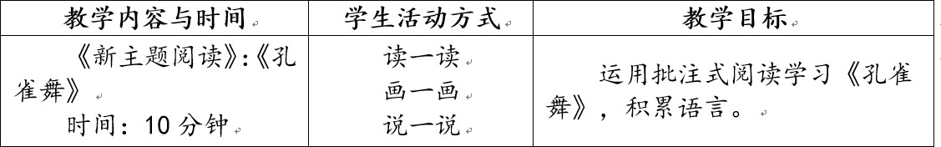
- 出示自学提示：
自由朗读《孔雀舞》，用“▲”标出有新鲜感的词语，谈谈喊凤的生活带给你的感受，批注在文章中。
- 分享交流。
- 工整摘抄《大青树下的小学》和《孔雀舞》两篇文章中有新鲜感的词句。

五、自主作业
- 把“大青树下的小学”介绍给家人。
- 和大人一起读《你读我诵》中的《民族团结之歌》。
【课堂总结】
课文通过描写边疆的一所小学，反映了孩子们幸福的学习生活，体现了祖国各个民族之间的友爱和团结，表达了作者的自豪、赞美之情。
【板书设计】

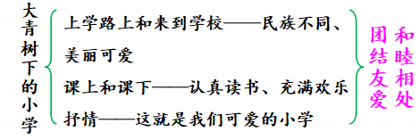
【教学反思】

第 3-4 课时 大青树下的小学读写联动课型
【授课时间】2019 年 月 日（上/下午）第 节
【教学目标】
- 运用批注式阅读的方法感受大青树下的小学的特别之处，摘抄有新鲜感的词句；（重点）
- 正确书写“静”，写一写自己的学校是什么样的，培养习作兴趣，体验习作的乐趣。
（难点）
【教学内容】
- “一主”教材：《大青树下的小学》；
- 《新主题阅读》：《孔雀舞》。
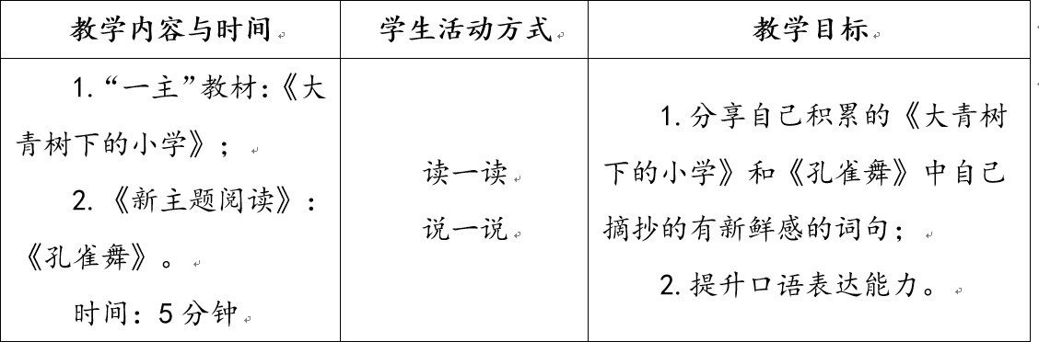
【教学流程】一、积累分享

过渡：通过上节课的学习，我们知道了“大青树下的小学”有来自各个民族的小学生，我们还摘抄了自己喜欢的词句，现在，就让我们来分享自己摘抄的词句吧！

- 指名读一读自己摘抄的词句，说一说摘抄的理由。
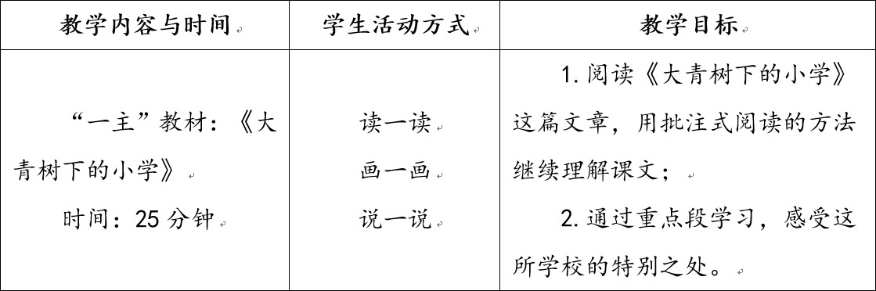
- 同桌互换摘抄内容，读一读同桌摘抄的词句。二、“一主”教材学习

过渡：我们知道“大青树下的小学”上课铃声很特别，还有来自各个民族的学生， 这节课，我们继续发现这所小学的特别之处。

- 出示自学提示：
（1）自由朗读 3~4 自然段，用“ ”画出描写上课时的句子，用“波浪线” 画出描写下课时的句子，用“▲”标出有新鲜感的词语，用一句话或一个词把自己的感受批注在书上。
- 学生交流分享。
- 美读感悟。
过渡：上课时和下课后的大青树下的小学是不同的，这也是它的特别之处，我们一起来读一读，看看有什么发现？
- 师生承接读：
师：上课了，不同民族的小学生，在同一间教室里学习。生：大家一起读课文，那声音真好听！
师：这时候，窗外十分安静，
生：树枝不摇了，鸟儿不叫了，蝴蝶停在花朵上，好像都在听同学们读课文。师：最有趣的是，——
生：跑来了几只猴子。这些山林里的朋友，是那样好奇地听着。师：下课了，大家在大青树下跳孔雀舞、摔跤、做游戏，
生：招引来许多小鸟，连松鼠、山狸也赶来看热闹。
- 男女生承接读。
- 读后交流，填一填：

上课时，大青树下的小学是 的。
- 书写指导：
的，下课时，大青树下的小学是

过渡：上课时，大青树下的小学是安静的；下课时，大青树下的小学是热闹的。现在，就让我们静下心来，写一写“静”这个字吧！
- 出示例字及三点图释：

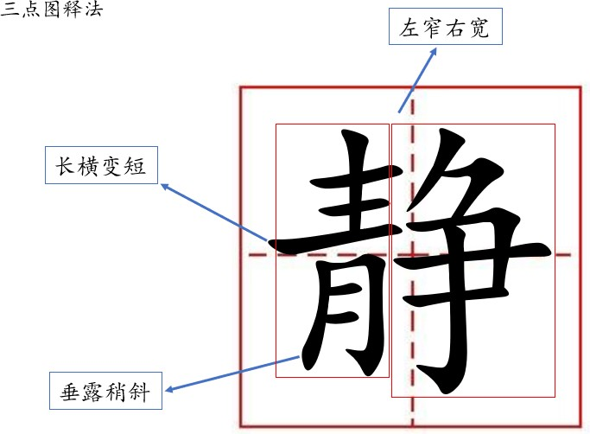
- 学生自由书写，教师巡视指导；
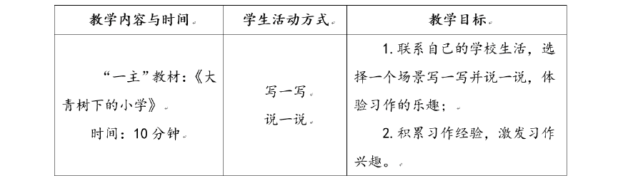
- 修改、展示。三、读写联动

过渡：感受了“大青树下的小学”的特别之处，我们也来说一说自己的学校吧！ 师：我们的学校是什么样的？同学们在学校里做什么？选择一个场景写一写，写完之后我们再来一起交流。
- 选择一个场景写一写。
教室里 操场上 花坛边图书馆里 教学楼前 大树下
- 指名说一说。

四、自主作业
- 把自己的课堂习作读给家人听。
- 和大人一起读《你读我诵》中的《校园的早晨》。
【课堂总结】
可以结合自己平时观察到的学校的景物，描绘自己看到的学校；然后结合自己的校园生活，说一说同学们平时在学校里都做些什么。可以选取一个场景来具体说明，尽量说得生动、具体、真实。

【教学反思】

第 5-6 课时 《花的学校》以文带文课型
【授课时间】2019 年 月 日（上/下午）第 节
【教学目标】
- 学习“一主”教材《花的学校》，感受花孩子的活泼、调皮；想想花的学校是什么样子的；（重点）
- 通过美读感受语言美，想想文中描绘的情景，感受大自然的花富有的灵性、童真童趣；（重难点）
- 运用批注式阅读的方法自主阅读《新主题阅读》中的《金色花》，感受文章中蕴含的童趣；（重点）
- 背诵《你读我诵》中的《座位》。（重点）
【教学内容】
1.“一主”教材：《花的学校》； 2.《你读我诵》：《座位》； 3.《新主题阅读》：《金色花》。
【教学过程】

一、你读我诵、声声传颂
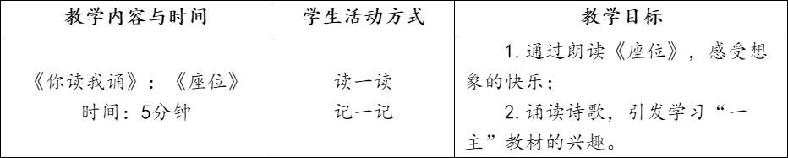
- 出示《你读我诵》中的《座位》，自由朗读。座位（圣野）
树老师要上课了 小鸟儿从这个枝头跳到那个枝头
没有一只小鸟
有自己固定的座位
- 你问我答读（一）：

以上内容仅为本文档的试下载部分，为可阅读页数的一半内容。如要下载或阅读全文，请访问：https://d.book118.com/478123016110006031

